Zabawy na odległość- Piątek 16.04.2021

- Zabawy ruchowe z ufoludkiem- wylosuj jedną z kart i wykonaj zadanie .
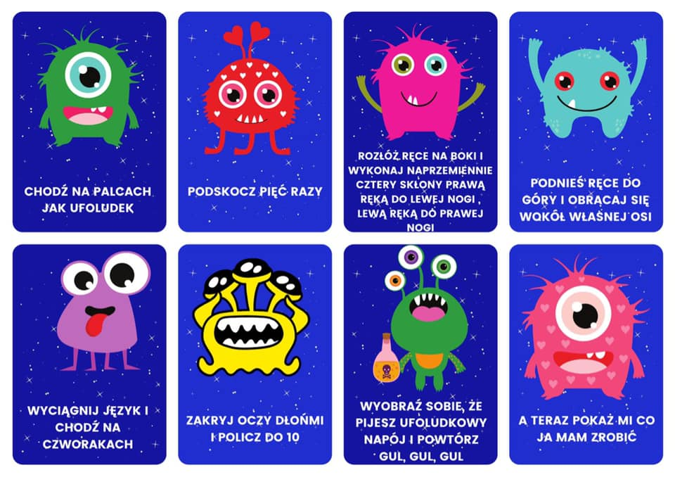

- Przeczytajcie Rodzice - swojemu dziecku rymowankę. Możecie spróbować nauczyć jej dziecko na pamięć np. w inny dzień.
Ufoludki, ufoludki,
to zielone krasnoludki.
Ich telepatyczne różdżki
są ni z gruszki, ni z pietruszki.
Mają sympatyczne brzuszki
i podobne są do gruszki.
Chodzą po zielonych dróżkach,
na swych bardzo krótkich nóżkach.

- Możecie również posłuchać piosenki „ Zielone ufoludki”
https://youtu.be/HHeZUbouzP4
- Zdrowe rakiety- Przy okazji zabaw o kosmosie możemy zachęcić dzieci do jedzenia zdrowych i pysznych owoców. Przygotujcie patyczki do szaszłyków i owoce np. banan, winogron, truskawki. Dziecko z chęcią będzie nabijać owoce. Samodzielnie zrobiony szaszłyk owocowy w kształcie rakiety to wyśmienita zabawa. Kto wie może kosmici uwielbiają owoce?
- Wykonajcie przy pomocy rodziców pracę.
Planety odbite z zakrętek.
Materiały:
- kolorowe farby
- czarna kartka papieru
- nakrętki w różnych rozmiarach
- biała kredka
Nakrętki o różnej wielkości moczymy w farbie. Lepszy efekt jest, kiedy nakładamy dwa lub więcej kolorów na jedną nakrętkę. Odciskamy ślady na czarnej kartce. Słońcu rysujemy promienie, rozmazując odcisk palcem. Pierścienie planet tworzymy odciskając krawędź nakrętki. Białą kredką lub kredą dorysowujemy orbity.

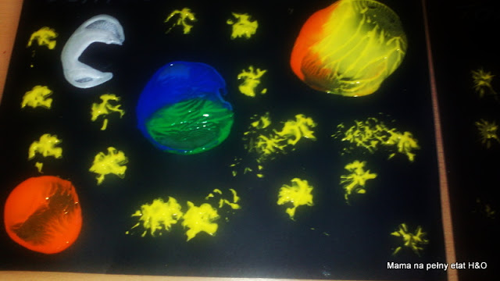

- Karta pracy- połącz w pary takie same przedmioty
